**КОНКУРСНОЕ ЗАДАНИЕ**

**регионального чемпионата «Worldskills Karaganda-2023»**

**по компетенции:**

Мобильная робототехника

**Разработчик(-и):**

Главный эксперт

Тусупбаев Аблайхан Тулегенович

Заместитель директора по ИТ



ОГЛАВЛЕНИЕ

Введение к документации конкусного задания 2

Описание проекта, конкурсного поля и заданий 2

Инструкции для участников 8

Журнал техника 9

Оборудование, аппараты, инструменты и требуемые материалы 11

Официальный комплект и инструменты, находящиеся в тулбоксе конкурсантов 11

Пример тулбокса для участия 13

Материалы, оборудование и инструменты, запрещенные на конкурсной площадке 14

Система оценки 14

Приложение… 15

# ВВЕДЕНИЕ К ДОКУМЕНТАЦИИ КОНКУСНОГО ЗАДАНИЯ

В данном документе приводится описание конкурсного задания для Регионального Чемпионата WorldSkills Karaganda 2023 по мобильной робототехнике.

Содержанием конкурсного задания являются робототехнические работы.

За платформу для конкурсного задания взята мобильная лаборатория по оказанию первой медицинской помощи в условиях сложной эпидемиологической обстановки в мире, чтобы обеспечить безопасность медицинского персонала.

Конкурсное задание подразумевает под собой автономную систему оказания первой медицинской помощи пациентам мобильной лаборатории.

# ОПИСАНИЕ ПРОЕКТА, КОНКУРСНОГО ПОЛЯ И ЗАДАНИЙ

Платформа для оценки выполнения конкурсного задания (Площадка) поддерживает понятие

«Автономной логистики» и сама по себе не обладает многими характеристиками и свойствами, которые могут иметь место в фактической конфигурации Автономной логистики, такими как:

* датчики навигации по городу,
* система позиционирования местной зоны,
* движение машин и людей в районах,
* другие роботы, двигающиеся по улицам,
* сигнальные огни для контроля движения на пересечении улиц,
* системы автоматического регулирования уличного движения.

Платформа для оценки выполнения конкурсных заданий чемпионата (площадка) обеспечивает следующее:

* общее эксклюзивное использование рабочего пространства размером 4х2 м,
* 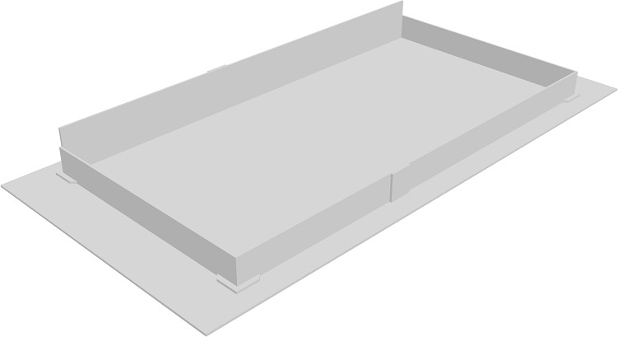гладкая твердая белая поверхность,
* гладкий белый периметр и стены проходов.

*Примерный образец рабочего пространства (площадка)*

2000

600

718

568

1302

188

418

600

1968

*Схема конкурсной площадки (поле)*



200

200

2046

50

295

270

970

920

200

823

1949

776

50

210

150

3968

400

1023

756

756

803

623

1120

900

950

950

285 285

260

Ø650

4000

682

650

650

|  |  |  |  |  |  |  |
| --- | --- | --- | --- | --- | --- | --- |
| Национальный Чемпионат WorldSkills Kazakhstan 2022/ Элементы площадки | | | | | | |
| № | КОЛ-ВО | Элемент площадки |  | № | КОЛ-ВО | Элемент площадки |
| 1 | 1 | Пол 4000x2000 мм, толщина 30 мм | 10 | 1 | Экран заказов |
| 2 | 1 | Стенка 4000x300 мм, толщина 16 мм | 11 | 1 | Отсек медикаментов |
| 3 | 2 | Стенка 2000x200 мм, толщина 16 мм | 12 | 6 | Красные стойки-кубы для медикаментов |
| 4 | 1 | Стенка 4000x200 мм, толщина 16 мм | 13 | 6 | Зеленые стойки-кубы для медикаментов |
| 5 | 3 | Внутр. стенка 650x200 мм, толщина 16 мм | 14 | 5 | Белые кубы |
| 6 | 1 | Внутр. стенка 400x200 мм, толщина 16 мм | 15 | 5 | Синие кубы |
| 7 | 1 | Внутр. стенка 418x200 мм, толщина 16 мм | 16 | 5 | Желтые кубы |
|  | Безопасный отсек | | 17 | 5 | Каталки |
| 8 | 1 | Внеш. стенка 600x200 мм, толщина 16 мм | 18 | 5 | Таблички с нумерацией палат |
| 9 | 2 | Внеш. Стенка 200х200, толщина 16 мм | 19 | 1 | Табличка складского помещения |

В качестве медикаментов служат кубики, размером 65х65х65мм во ВСЕХ оцениваемых модулях конкурсного задания. В качестве площадки под медикаменты служат стойки-кубы, размером 60х60х80мм.

|  |  |
| --- | --- |
|  |  |
| Во время всех заездов, для роботов нет ограничений на количество перевозимых кубиков с медикаментами одновременно! | |

|  |  |
| --- | --- |
|  | Кубики с опасными материалами представляют собой желтые кубики размером 65х65х65 мм.  Желтые кубики, расположенные на полках диспансера или подставках в складских помещениях, считаются неопасными.  Желтые кубики, расположенные на подставках в палатах пациентов, являются зараженными.  Есть два правила поведения робота, относящиеся к зараженным кубикам:   1. Роботы не могут одновременно перевозить кубики с медикаментами вместе с зараженным кубиком. 2. После того, как робот переместит зараженный кубик в безопасный отсек, он ДОЛЖЕН вернуться в домашнюю зону, расположиться в центре круга для дезинфекции, повернуться на 540 градусов и только после этого, роботу разрешается продолжить работу с кубиками с медикаментами или каталками. 3. Роботу разрешается одновременно перевозить несколько зараженных желтых кубиков. |

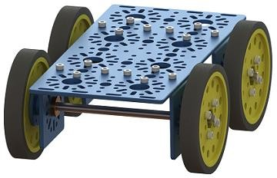Роботы также могут столкнуться с каталками, которые могут стоять в коридоре у палат или в самих палатах. И согласно заданию, роботу необходимо будет:

* 1. Перевезти каталку в соответствующую палату.
  2. Вывезти каталку из палаты в коридор и разместить ее в специальное место у палаты.

Схема расположения каталки и кубиков с медикаментами в палате

|  |  |  |
| --- | --- | --- |
|  | Стойки-кубы и места для каталок во ВСЕХ палатах расположены вдоль задней стены каждой  палаты и размещены в соответствии с размером,  показанным на рисунке справа.  Конкретную информацию, относящуюся к положению опорной площадки по отношению к стенам справа и слева от опорной площадки, можно найти на полном  чертеже поля. |  |

Список компонентов для сборки каталки

|  |  |
| --- | --- |
|  |  |

Доска заказов

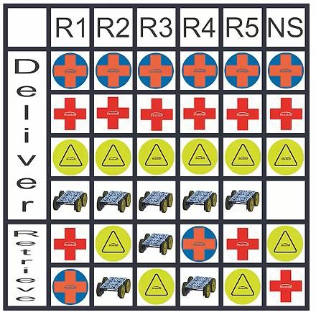

|  |
| --- |
| Идентификация палат / Складское помещение |
| Синие кубики для доставки |
| Белые кубики для доставки |
| «Чистые» желтые кубики для доставки |
| Каталки для доставки |
| Синие, белые, желтые кубики, каталки для возврата |

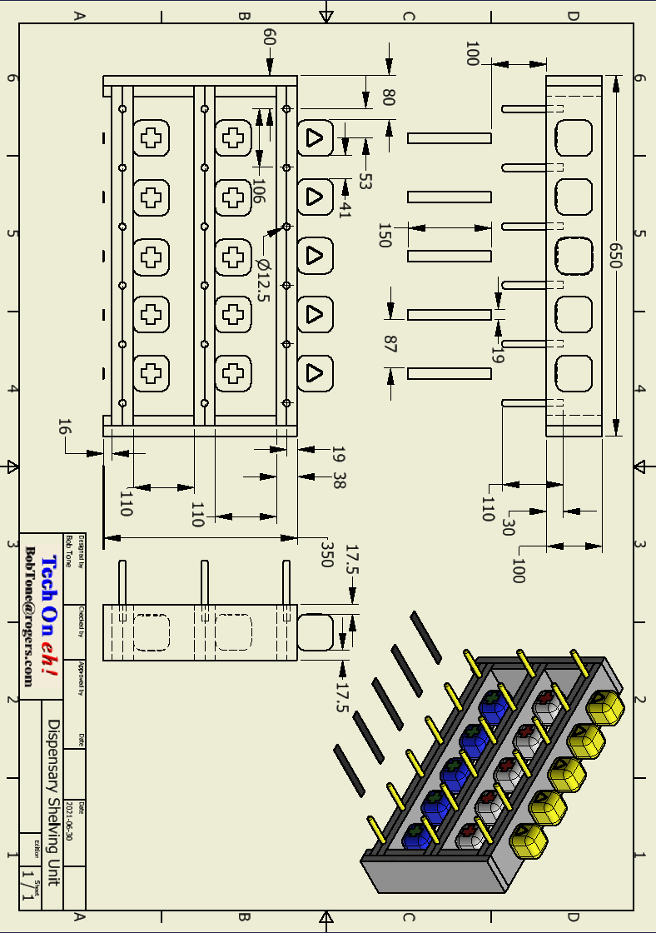

Роботу для начала работы, необходимо подъехать к доске заказов, чтобы определить последовательность действий во время заезда. Во время заезда для робота нет ограничений количества просмотра доски заказов, то есть в любое время заезда робот может подъехать к доске заказов и определить дальнейшие свои действия.

Так как работы проводятся в мобильной лаборатории, участники должны быть готовы к тому, что в любой из дней заездов, на доске заказов может оказаться доставка только кубиков, и таком случае участники должны прописать в своём роботе следующие действия:

1. Если робот обнаружит в палате желтый кубик, то он должен будет перевезти его в безопасный отсек, произвести дезинфекцию и только после этого, сможет продолжить свою работу в других палатах.
2. Если в палате робот обнаружит каталку, то он должен будет перевезти её в отведенное для каталки место в коридоре, и только после этого продолжить работу в других палатах.

Примеры расположения кубиков в отсеке

|  |  |  |
| --- | --- | --- |
| Graphical user interface, application  Description automatically generated  Пример 1 | Graphical user interface  Description automatically generated  Пример 2 | Graphical user interface, application  Description automatically generated  Пример 3 |
| На каждый день соревнований расположение кубиков в отсеке может меняться. В начале  соревновательного дня участникам будет предоставлен доступ к расположению кубиков в отсеке и он не будет меняться в течении всего соревновательного дня. | | |

Система захвата совместно с роботом может одновременно транспортировать более одного кубика. Место для хранения кубиков во время транспортировки должно находиться на самом роботе, допускается применение дополнительных деталей, распечатанных на 3D принтере.

При ОТСУТСТВИИ прямой видимости рабочее место оператора дистанционного управления включает в себя как ноутбук, так и приемник камеры от первого лица. Видеосигнал от робота передается ТОЛЬКО на приемник камеры от первого лица.

При автономной работе и нахождении в зоне прямой видимости оператор дистанционного управления располагается в установленном месте и может видеть всю площадку для оценки эксплуатационных свойств.

Представляемый Конкурсантами «Медицинский робот» используют текущее поколение технологии мобильной робототехники с меньшими возможностями, чем те, которые нужны для решения задачи.

Конкурсанты разрабатывают / изготавливают / управляют (программируют) роботов собственной разработки / собственного изготовления, способных перемещаться в автономном режиме управления в пределах предусмотренной площадки, а также модели, которая может функционировать во ВСЕХ трех из указанных ниже режимов управления:

Вариант 1: Представляемая конкурсантом система управления объектами может работать в автономном режиме.

Вариант 2: Представляемая конкурсантом система управления объектами может работать при дистанционном управлении оператором, робот и система управления объектами НАХОДЯТСЯ в зоне прямой видимости оператора.

Вариант 3: Представляемая конкурсантом система управления объектами может работать при дистанционном управлении оператором, при этом робот и система управления объектами НЕ НАХОДЯТСЯ в зоне прямой видимости оператора. В этом режиме управления конкурсанты используют функцию «Обзора робота от первого лица»: Видеосигнал транслируется от робота на экран конкурсанта в режиме онлайн.

*Поставленная перед конкурсантами задача по изготовлению робота заключается в том, что участники должны собрать робота, который должен произвести загрузку, транспортировку и разгрузку каталок и кубиков по цвету в палаты, а также вывоз их из палат.*

Окончательные аспекты критериев оценки уточняются членами жюри. Оценка производится как в отношении работы модулей, так и в отношении процесса выполнения конкурсной работы. Если участник конкурса не выполняет требования техники безопасности, подвергает опасности себя или других конкурсантов, такой участник может быть отстранен от конкурса.

Время и детали конкурсного задания в зависимости от конкурсных условий могут быть изменены членами экспертного сообщества, в рамках внесения 30% изменений.

# ИНСТРУКЦИИ ДЛЯ УЧАСТНИКОВ

Конкурсанты должны собрать робота во время соревнования для оцениваемых модулей конкурсного задания, способного функционировать в различных форматах управления:

1. В автономном режиме управления.
2. В режиме дистанционного управления оператором, НЕ имеющим прямой видимости робота и системы управления объектами.
3. В режиме дистанционного управления оператором при нахождении робота и системы управления объектами в зоне прямой видимости.

Конкурсантам разрешается использовать программные файлы, созданные в рамках подготовки к чемпионату при выполнении оцениваемых заданий на месте проведения чемпионата.

День знакомства с рабочим местом (С-1) используется для проверки наличия всех компонентов, узлов, проводов и инструментов, а также проверки работоспособности всех отдельных деталей (двигателей, датчиков и устройства управления) после транспортировки.

Конкурсанты должны быть готовы продемонстрировать на соревнованиях свое знание конструкционных, механических и электрических систем, а также систем управления, включенных ими в проект своего робота. Помимо этого, конкурсанты должны быть готовы представить обоснование принятых проектных решений.

Детали системы захвата, транспортировки и разгрузки могут быть распечатаны на 3D принтере, о чем должно быть указано в Журнале Техника, с программными кодами, фото и объяснением выбранного решения.

Команды должны подготовить и привезти с собой все оборудование, программное обеспечение, ноутбуки и USB флэш-накопители (не более двух), необходимые им в ходе чемпионата. Допускается использование 1 (одного) ноутбука на рабочем месте, второй ноутбук используется в качестве резервного и может использоваться только при неисправности первого. Допускается использование только одного ноутбука при работе на соревновательном поле. Все эти элементы оборудования завозятся на площадку в день С-1 и НЕ ДОЛЖНЫ, ни на какое время, ПОКИДАТЬ пределы конкурсного пространства вплоть до окончания конкурсных дней.

В случае если на ноутбуке будет отсутствовать необходимое программное обеспечение для работы с контроллером или другими компонентами, необходимых для выполнения задания, ВСЯ ответственность ложится на самих участников. Для этого участникам разрешено в день С-1 принести второй (запасной) ноутбук, либо второй (запасной) контроллер.

Конкурсантам НЕ РАЗРЕШАЕТСЯ иметь доступ в Интернет на их ноутбуке, пока они находятся в пространстве чемпионата, тем более скачивать какое-либо Программное обеспечение. Использование смартфонов также ЗАПРЕЩЕНО, за исключением если конкурсанты вынуждены использовать смартфон в качестве камеры от первого лица (решение выносится экспертами в день С-1).

# ЖУРНАЛ ТЕХНИКА

При подготовке к чемпионату конкурсанты должны вести Журнал техника по мобильной робототехнике.

Конкурсанты ДОЛЖНЫ создать «Журнал техника по мобильной робототехнике», в котором описывается последовательный процесс разработки робота, и который выполняет следующие задачи:

Использование в качестве ресурса для конкурсантов при сборке робота.

В экспертную комиссию в день С1, НЕОБХОДИМО представить печатный экземпляр

«Журнала техника по мобильной робототехнике», провести презентацию и защиту, а файл в формате PDF на русском языке загрузить в хранилище для оценивания.

Ожидается, что «Журнал техника по мобильной робототехнике» будет содержать следующую информацию:

1. Организация / стратегия выполнения каркаса / конструкции
2. Организация / стратегия выполнения системы проводки
3. Организация / стратегия выполнения системы управления мобильностью
4. Организация / стратегия выполнения системы захвата, хранения и разгрузки
5. Организация / стратегия компьютерного программирования

Журнал техника по мобильной робототехнике служит для следующих задач:

Дать представление о мышлении конкурсантов в течение всего процесса разработки мобильного робота / конкретных решений в рамках задачи во всем спектре областей, связанных с такими разработками.

Осветить ход мыслей конкурсантов в части разработки робота, структуры программного файла, общей стратегии выполнения задания и организации команды.

Использование в качестве «ресурса конкурсанта в месте проведения чемпионата», доступного для получения информации конкурсантом при работе на месте сборки и во время собеседования с экспертным жюри.

Оценка Журнала техника по мобильной робототехнике включает оценку экспертным жюри содержимого Журнала в секции CIS, посвященной компетенциям в области коммуникаций и межличностного общения. Журналы проверяются по части качества, соответствия и организации их содержания.

Конкурсанты должны включить в свой Журнал техника по мобильной робототехнике следующие пять разделов:

* Рама / конструкция
* Подсоединение проводов
* Управление мобильностью
* Управление объектами (захват, хранение и выгрузка)
* Компьютерное программирование.

Во всех этих областях оценивающее Журнал экспертное жюри будет рассматривать следующие аспекты:

* Соответствующее использование специальных чертежей / схем для того или иного раздела
* Ясное понимание конкурсантом относящихся к данному разделу теорий при принятии проектных решений в ходе разработки мобильного робота / специальных решений по заданию.

# ОБОРУДОВАНИЕ, АППАРАТЫ, ИНСТРУМЕНТЫ И ТРЕБУЕМЫЕ МАТЕРИАЛЫ

Участникам разрешается использовать в конструкции робота распечатанные детали на 3D- принтере, при условии, что общий вес всех распечатанных деталей не превышает 1,2 кг. Все детали должны быть созданы с использованием ABS, PLA, нейлона, PETG, HIPS, ASA или углеродного волокна. Все распечатанные детали должны быть указаны в Техническом журнале, с фотографиями процесса печати и обоснованием выбора этих деталей.

Также команде разрешается привезти с собой запасные распечатанные 3D детали, которые можно будет использовать при поломке основных распечатанных 3D деталей, при этом их вес не будет учитываться.

Участники должны принести три копии карты Micro SD, используемой на VMX. Это связано с ограничением отсутствия Интернета на месте, что означает, что все пакеты и программное обеспечение должны быть установлены заранее.

Участникам также разрешается приносить нестандартные кабели и электрические провода, необходимые для подключения робота.

ОФИЦИАЛЬНЫЙ КОМПЛЕКТ И ИНСТРУМЕНТЫ, НАХОДЯЩИЕСЯ В ТУЛБОКСЕ КОНКУРСАНТА

Оборудование, аппараты, инструменты и требуемые материалы

Конкурсанты ДОЛЖНЫ использовать один из следующих комплектов компонентов для чемпионата:

1. WorldSkills Shanghai 2022 Mobile Robotics
2. Studica WorldSkills Mobile Robotics Collection

в качестве основного источника для строительства / сборки / эксплуатации мобильного робота.

Необходимо соблюдать следующие ограничения, влияющие на проектирование и изготовление робота.

1. Система ДОЛЖНА быть спроектирована с использованием официального контроллера комплектов WorldSkills Shanghai 2022 Mobile Robotics или Studica WorldSkills Mobile Robotics Collection в качестве основного устройства или только в качестве устройства обработки.
2. Конкурсанты ДОЛЖНЫ использовать компоненты одной из коллекции для мобильной робототехники WorldSkills Shanghai 2022 Mobile Robotics или Studica WorldSkills Mobile Robotics Collection в качестве основных элементов для рамы и опорной конструкции робота, представляемого на чемпионате.
3. Команды НЕ МОГУТ использовать любые дополнительные датчики даже при условии, что их характеристики не превосходят характеристики датчиков, представленных в коллекции компонентов.
4. Команды НЕ МОГУТ использовать дополнительные электродвигатели и сервоприводы.
5. Команды ДОЛЖНЫ использовать предоставленные аккумуляторы.

Команды ДОЛЖНЫ использовать собственную систему видео передачи для дистанционного управления в следующих вариантах:

1. Официальный набор WSR Viewpoint Camera Add-on Kit.
2. Аналог официального набора со следующими параметрами:
   * Команды ДОЛЖНЫ использовать камеру дистанционного управления с максимальным углом обзора не более 160 градусов.
   * Команды ДОЛЖНЫ использовать видео-передатчик камеры и приемник экрана дистанционного управления с частотой 5.8 ГГц с возможностью выбора переключения не менее 22 каналов.
   * Компоненты дистанционного управления, размещенные на роботе (FPV камера и передатчик) ДОЛЖНЫ использовать питание от батареи официального комплекта Studica.
   * Диагональ экрана оператора НЕ ДОЛЖНА превышать 7 дюймов.

Как указано в Техническом описании: конкурсанты могут принести ящик для инструментов объемом не более 1 кубического метра.

**ПРИМЕЧАНИЕ:** это ограничение максимального размера. Командам рекомендуется приносить инструментальные ящики, размеры которых существенно меньше этой величины.

Как указано в Техническом описании: команды могут принести мелкие инструменты для сборки и обслуживания своего Мобильного робототехнического комплекса, даже если эти инструменты отсутствуют в Инфраструктурном листе.

Например, отвертки, набор гаечных ключей, плоскогубцы, кусачки и т. Д.

**ПРИМЕЧАНИЕ:** конкурсантам на площадке разрешается иметь следующие электроинструменты: устройства для зарядки аккумуляторов и аккумуляторные шуруповерты.

**ПРИМЕЧАНИЕ:** в случае проведения чемпионата в дистанционном формате, в рабочей зоне участников установлена паяльная станция со всеми расходными материалами для работ по пайке. Конкурсантам необходимо соблюдать все правила техники безопасности.

# ПРИМЕР ТУЛБОКСА ДЛЯ УЧАСТИЯ

|  |  |  |  |
| --- | --- | --- | --- |
| **№** | **Наименование** | **Ед. измерения** | **Кол-во** |
| 1 | Конструктор робототехнический WorldSkills  Shanghai 2022 Mobile Robotics или WorldSkills Mobile Robotics Collection (Studica) | шт. | 1 |
| 2 | Набор FPV управления роботом WSR Viewpoint Camera Add-onKit, или аналог* | шт. | 1 |
| 3 | Геймпад Logitech F310 | шт. | 1 |
| 4 | Набор шестигранных ключей (дюймовых) | шт. | 1 |
| 5 | Набор рожковых ключей | шт. | 1 |
| 6 | Набор торцевых ключей | шт. | 1 |
| 7 | Набор отверток (плоские) с электро-  изолированными рукоятками | шт. | 1 |
| 8 | Набор отверток (крестовые) с электро-  изолированными рукоятками | шт. | 1 |
| 9 | Набор маленьких отверток | шт. | 1 |
| 10 | Аккумуляторная электрическая отвертка (ручная) | шт. | 1 |
| 11 | Пассатижи с электроизолированными рукоятками | шт. | 1 |
| 12 | Бокорезы | шт. | 1 |
| 13 | Пинцет | шт. | 1 |
| 14 | Плоскогубцы | шт. | 1 |
| 15 | Круглогубцы | шт. | 1 |
| 16 | Стриппер | шт. | 1 |
| 17 | Инструмент для обжима провода (кримпер) | шт. | 1 |
| 18 | Ножницы | шт. | 1 |
| 19 | Мультиметр | шт. | 1 |
| 20 | Антистатический браслет | шт. | 1 |
| 21 | Рулетка измерительная (5 м) | шт. | 1 |
| 22 | Стяжки | шт. | 1 |
| 23 | Изолента | шт. | 1 |
| 24 | Средство для чистки контактов | шт. | 1 |
| 25 | Соединительная колодка для монтажа линии  электропитания под винтовой зажим | шт. | 2 |
| 26 | Провода «папа-папа» для беспаечного соединения  на макетной плате (комплект) | шт. | 3 |
| 27 | Провода «папа-мама» для беспаечного соединения  на макетной плате (комплект) | шт. | 3 |
| 28 | Провода «мама-мама» для беспаечного соединения  на макетной плате (комплект) | шт. | 3 |
| 29 | Гибкий кабель-канал для укладки проводов (м) | м | 2 |
| 30 | Держатели гибкого кабель-канала | шт. | 30 |
| 31 | Комплект термоусадочных изоляционных трубок | шт. | 1 |
| 32 | Ящик для инструментов | шт. | 1 |

# МАТЕРИАЛЫ, ОБОРУДОВАНИЕ И ИНСТРУМЕНТЫ, ЗАПРЕЩЕННЫЕ НА КОНКУРСНОЙ ПЛОЩАДКЕ

Конкурсанты НЕ МОГУТ использовать компоненты для прямой замены / модернизации предоставляемых компонентов.

Пример: в комплекте предоставляются четыре двигателя с энкодером и команды должны использовать именно эти двигатели.

Команды НЕ МОГУТ использовать гидравлическое или барометрическое давление.

Конкурсанты НЕ могут использовать серийные, имеющиеся в продаже, готовые к использованию непосредственно после покупки компоненты роботов, например, захваты и системы привода в сборе.

Конкурсантам НЕ РАЗРЕШАЕТСЯ приносить в конкурсное пространство

сотовые/мобильные телефоны, планшеты или иные телекоммуникационные устройства.

Командам в своем назначенном рабочем пространстве НЕ разрешается использовать электроинструменты, предназначенные для удаления материала (ножовка, дрель, точильный станок).

Самодельные инструменты и (или) инструменты, которые дают командам существенное преимущество перед другими командами, может быть удалено по решению экспертов.

# СИСТЕМА ОЦЕНКИ

В данном разделе определены критерии оценки и количество начисляемых баллов (судейские и измеряемые).

Общее количество баллов задания/модуля по всем критериям оценки составляет 100.

|  |  |  |  |  |
| --- | --- | --- | --- | --- |
| Модуль | Критерий | Критерии оценки | | Баллы |
| Судейские | Измеряемые |
| А | Организация работ и  управленческие аспекты | 0 | 10 | 4,10 |
| В | Компетенции в области коммуникаций и  межличностных отношений | 5 | 4 | 5,40 |
| C | Изготовление и сборка | 6 | 5 | 4,70 |
| D | Проектирование и тестирование | 0 | 17 | 8,50 |
| Е | Анализ эффективности и ввод в эксплуатацию (управление) | 0 | 49 | 24,50 |
| F | Анализ эффективности и ввод в  эксплуатацию (телеуправление) | 0 | 17 | 13,60 |
| G | Анализ эффективности и ввод в эксплуатацию (автономный  режим управления) | 0 | 49 | 39,20 |
| Итого | | 11 | 151 | 100 |

Конкурсное задание должно выполняться по модулям. Оценка также происходит от модуля к модулю.

Модуль 1: Организация работ и управленческие аспекты

Оценка взаимодействия и межличностного общения между членами команд и с экспертами. Оценка организации рабочего пространства и соблюдения санитарных норм. Оценивается по итогу каждого соревновательного дня

Модуль 2: Компетенции в области коммуникаций и межличностных отношений Оценка журнала техника по мобильной робототехнике

Презентация и защита Модуль 3: Изготовление и сборка

Проверка робота на соответствие промышленным стандартам (качество изготовления и сборки, подсоединения проводов и т.д.)

Модуль 4: Проектирование и тестирование

Манипулирование объектом в зоне прямой видимости Оценка базовых действий робота

Модуль 5: Манипулирование объектом в режиме телеуправления

Конкурсантам необходимо в ручном режиме телеуправления произвести последовательность действий согласно заданию.

При отсутствии прямой видимости на рабочем месте оператора дистанционного управления включается как ноутбук, так и приемник камеры от первого лица.

Видеосигнал от робота передается только на приемник камеры от первого лица.

Модуль 6: Автономный режим работы

Командам, в режиме автономной работы, необходимо произвести последовательность действий согласно заданию.

Команды располагаются в рабочей зоне поля и могут видеть всю площадку для оценки эксплуатационных свойств.

# ПРИЛОЖЕНИЕ

Разметка площадок для каталок

|  |  |
| --- | --- |
| **G1** | **G2** |
| **G3** | **G4** |
| **G5** |  |

Разметка палат

|  |  |
| --- | --- |
| **Patient**  **Room** | **1** |
| **Patient**  **Room** | **2** |
| **Patient Room** | **3** |

|  |  |
| --- | --- |
| **Patient Room** | **4** |
| **Patient**  **Room** | **5** |
| **Nurse’s Station** | |
| **Hazardous**  **Material Bin** | |

**Home Sanitation Station**

